Системно - деятельностный подход в контексте современного урока русского языка в начальной школе
Харина М.В. – учитель начальных классов МБОУ Веселоярская СОШ»
Не давать образцов, ставить ребенка в ситуацию, где его привычные способы действия с очевидностью непригодны, мотивировать поиск существенных особенностей новой ситуации, в которой надо действовать, – вот технологическая основа системно-деятельностного подхода.
Г. А. Цукерман, доктор психологических наук.

Системно-деятельностный подход - это организация учебного процесса, в котором главное место отводится активной и разносторонней, в максимальной степени самостоятельной познавательной деятельности школьника.
Собственная учебная деятельность обучающихся – важная составляющая системно-деятельностного подхода.
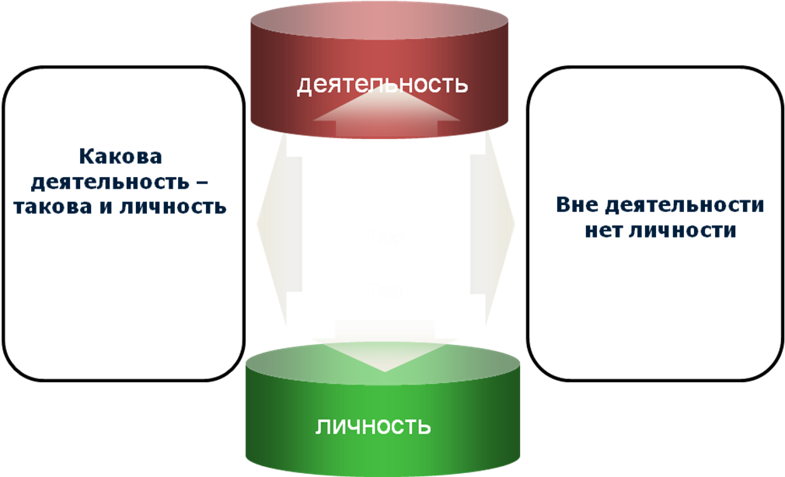
Целью системно-деятельностного подхода является воспитание личности ребенка как субъекта жизнедеятельности. Быть субъектом – быть хозяином своей деятельности:
  - ставить цели,
  - решать задачи,
  - отвечать за результаты.

Основной результат – развитие личности ребенка на основе универсальных учебных действий

на основе универсальных учебных действий

Основная педагогическая задача – создание и организация условий, инициирующих детское действие

Чему учить? Обновление содержания

Как учить? Обновление средств обучения
(методики)

Ради чего учить? Ценности образования (цель)

Структурная «единица» учебной деятельности: ее полный замкнутый цикл: дети – самостоятельно или с помощью учителя – обнаруживают и исследуют предмет деятельности, преобразуют его, частично – запоминают. По утверждению В.В. Давыдова в процессе учебной деятельности человек воспроизводит не только знания и умения, но и саму способность учиться. Так как основной формой организации обучения является урок, то необходимо знать принципы построения урока, примерную типологию уроков и критерии оценивания урока в рамках системно-деятельностного подхода.
Реализация технологии деятельностного метода в практическом преподавании обеспечивается следующей системой дидактических принципов.
Принцип деятельности
Заключается в том, что ученик, получая знания не в готовом виде, а добывая их сам, осознает при этом содержание и формы своей учебной деятельности, понимает и принимает систему ее норм, активно участвует в их совершенствовании, что способствует активному успешному формированию его общекультурных и деятельностных способностей, общеучебных умений.

Принцип непрерывности
Означает преемственность между всеми ступенями и этапами обучения на уровне технологии, содержания и методик с учетом возрастных психологических особенностей развития детей.

Принцип целостности.
Предполагает формирование учащимися обобщенного системного представления о мире (природе, обществе, самом себе, социокультурном мире и мире деятельности, о роли и месте каждой науки и системе наук).

Принцип психологической комфортности
Предполагает снятие всех стрессообразующиих факторов учебного процесса , создание на уроках доброжелательной атмосферы, ориентированной на реализацию идей педагогики сотрудничества, развитие диалоговых форм общения

Принцип минимакса.
Заключается в следующем – школа должна предложить ученику возможность освоения содержания образования на максимальном для него уровне (определяемом зоной ближайшего развития возрастной группы ) и обеспечить при этом его усвоение на уровне социально безопасного минимума, государственного стандарта знаний)

Принцип вариативности.
Предполагает формирование учащимися способностей к систематическому перебору вариантови адекватному принятию решений в ситуациях выбора.

Принцип творчества.
Означает максимальную ориентацию на творческое начало в образовательном процессе, приобретение учащимися собственного опыта творческой деятельности.

Типология уроков в дидактической системе
деятельностного метода
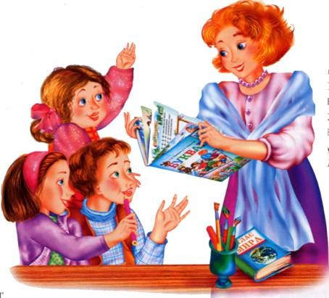
уроки общеметодологической направленности

уроки рефлексии
уроки развивающего контроля
уроки «открытия» нового знания

Для построения урока в рамках ФГОС НОО важно понять, какими должны быть критерии результативности урока, вне зависимости от того, какой типологии мы придерживаемся.
Хочется остановиться на уроках с использованием технологий деятельностного подхода.

Уроки в начальной школе с использованием
технологий деятельностного подхода

Технология «Метод проектов»

Тогис (технология образования в глобальном информационном обществе)

Технология развития критического мышления через чтение и письмо

Технология мастерской

ОДИ (организационно - деятельностные игры)

Игровые технологии

Технология «Дебаты»
Коллективное творческое дело

Технология ТРИЗ

Технология развития критического мышления через чтение и письмо
Мышление развивается в проблемной ситуации, когда ребёнок сам «собирает» понятия о предмете. (Л. Выготский)
Что такое критическое мышление? Это умение человека реально оценить происходящие вокруг него события, определить своё «я» в нём. Далеко не каждый взрослый может это делать. Поэтому уже с детства необходимо развивать самостоятельное мышление, которое носит индивидуальный характер. Цель данной технологии - развитие мыслительных навыков учащихся, необходимых не только в учебе, но и в обычной жизни (умение принимать взвешенные решения, работать с информацией, анализировать различные стороны явлений и т.п.). Критическое мышление имеет 5 характеристик (Д. Клустер)
- Во-первых – это мышление самостоятельное
- Во-вторых – это мышление обобщенное
- В-третьих – это мышление проблемное и оценочное
- В четвертых – это мышление аргументированное
- В пятых – критическое мышление есть мышление социальное
Модель урока в технологии РКМЧП
Структура урока
вызов
осмысление

рефлексия

Задачи фазы вызова: актуализировать имеющиеся у учащихся знания и смыслы в связи с изучаемым материалом, пробудить познавательный интерес к
изучаемому материалу, помочь учащимся самим определить направление в изучении темы.
Задачи фазы реализации смысла: помочь активно воспринимать изучаемый материал, помочь соотнести старые знания с новыми. Задачи фазы рефлексии: помочь учащимся самостоятельно обобщить изучаемый материал помочь самостоятельно определить направления в дальнейшем изучении материала.
Роль учителя:
- направляет усилия учеников в определенное русло
- сталкивает различные суждения
- создает условия, побуждающие к принятию самостоятельных решений
- дает учащимся возможность самостоятельно делать выводы
Модель урока в технологии развития критического мышления представлена в таблице.
Тип урока | Работа с информационным текстом | Работа с художественным тестом | Взаимообучение | Урок-исследование
Вызов | Мозговой штурм; кластер; рассказ; подсказка, тонкие и толстые вопросы и т.д. | Рассказ- предположение по ключевым словам (по заголовку); графическая систематизация материала (кластеры и таблицы), верные и неверные утверждения, перепутанные логические цепочки, словарная работа, рассматривание иллюстраций и т.п. | Верные-неверные суждения; корзина идей и т.д. | Мозговой штурм
Осмысление | Маркировка текста;  ведение различных записей типа двойных дневников, бортовых журналов и т.п. | Чтение с остановками; маркировка текста; дневник, поиск ответов на поставленные в первой части урока вопросы | Зигзаг (мозаика) | Заполнение таблицы, поиск ответов на поставленные в первой части урока вопросы
Рефлексия | Возвращение к кластеру | Кластер, составление словаря по тексту произведения, написание сочинения, исследование по отдельным вопросам | Сводная таблица | Предсказание

Некоторые методические приемы технологии РКМЧП

Каждый педагогический прием – это нить,
которая, переплетаясь,
складывается в нечто целое, в систему.
Мозговая атака
Основная цель «учебного мозгового штурма» - развитие творческого типа мышления. Следовательно, выбор темы для его проведения прямо зависит от числа возможных вариантов решения той или иной проблемы.
«Учебный мозговой штурм» обычно проводится в группах численностью 5-7 человек.
Первый этап – создание банка идей, возможных решений проблемы. Принимаются и фиксируются на доске или плакате любые предложения. Критика и комментирование не допускаются. Регламент – до 15 минут.
Второй этап – коллективное обсуждение идей и предложений. На этом этапе главное – найти рациональное в любом из предложений, попытаться совместить их в целое.
Третий этап – выбор наиболее перспективных решений с точки зрения имеющихся на данный момент ресурсов. Этот этап может быть даже отсрочен во времени и проведен на следующем уроке.

Верные и неверные утверждения
Используется на стадии вызова с целью мотивации предстоящей деятельности и подготовки учащихся к выполнению последующей работы. В начале урока учитель зачитывает утверждения, которые нужно оценить как верные или неверные и обосновать свои решения. Информация, полученная на первой стадии выслушивается, записывается, обсуждается. Работа ведется индивидуально, в парах, в группах. Можно каждой группе для обсуждения предложить по 2–3 вопроса.
Таблица для записи ответов
 | 1 | 2 | 3 | 4 | 5 | 6 | 7 | 8 | 9
+
-

Данный прием дает возможность быстро включить детей в мыслительную деятельность и логично перейти к изучению темы урока.
Формирует:
- умение оценивать ситуацию или факты;
- умение анализировать информацию;
- умение отражать свое мнение.
Корзина идей
Это прием организации индивидуальной и групповой работы учащихся на начальной стадии урока, когда идет актуализация имеющегося у них опыта и знаний. он позволяет выяснить все, что знают или думают ученики по обсуждаемой теме урока. На доске можно нарисовать значок корзины, в которой условно будет собрано все то, что все ученики вместе знают об изучаемой теме.
Обмен информацией проводится по следующей процедуре:
- Задается прямой вопрос о том, что известно ученикам по той или иной проблеме.
Сначала каждый ученик вспоминает и записывает в тетради все, что знает по той или иной проблеме (строго индивидуальная работа, продолжительность 1-2 минуты).
- Затем происходит обмен информацией в парах или группах. Ученики делятся друг с другом известным знанием (групповая работа). Время на обсуждение не более 3 минут. Это обсуждение должно быть организованным, например, ученики должны выяснить, в чем совпали имеющиеся представления, по поводу чего возникли разногласия.
- Далее каждая группа по кругу называет какое-то одно сведение или факт, при этом, не повторяя ранее сказанного (составляется список идей).
Все сведения кратко в виде тезисов записываются учителем в «корзинке» идей (без комментариев), даже если они ошибочны. В корзину идей можно «сбрасывать» факты, мнения, имена, проблемы, понятия, имеющие отношение к теме урока. Далее в ходе урока эти разрозненные в сознании ребенка факты или мнения, проблемы или понятия могут быть связаны в логические цепи.
- Все ошибки исправляются далее, по мере освоения новой информации.
Таблица «Знаю – Хочу узнать – Узнал»
З – знаем Х – хотим узнать У – узнаем
Учение начинается с активизации того, что дети уже знают по данной теме. Для начала спросите, что они знают. Покажите им картинку или предмет или обсудите то, что знаете вы сами. Когда дети начнут предлагать свои идеи, выписывайте их на доску в первую колонку таблицы.
Попросите учащихся записать в рабочую таблицу любые вопросы, которые у них возникли, и ответы на которые они рассчитывают получить при чтении данной статьи. Предложите учащимся при чтении статьи помечать ответы на свои вопросы в рабочей таблице.
Когда учащиеся прочитают статью и заполнят свои рабочие таблицы, обсудите, чтобы проверить, на всё ли получен ответ. Предложите учащимся различные способы дальнейшего поиска информации.
Особое требование – записывать сведения, понятия или факты следует только своими словами, не цитируя учебник или иной текст, с которым работали.

З- что мы знаем | Х-что мы хотим узнать | У-что мы узнали и что нам осталось узнать

Название: Приём "Инсерт".
Приём технологии развития критического мышления. Используется для формирования такого универсального учебного действия как умение систематизировать и анализировать информацию. Авторы приёма - Воган и Эстес.
"Инсерт" - это:
I - interactive - самоактивизирующая
N - noting
S - system - системная разметка
E - effective - для эффективного
R - reading - чтения
T - thinking - и размышления
Приём используется в три этапа:
В процессе чтения учащиеся маркируют текст значками (" V " - уже знал; " + " - новое; " - " - думал иначе; " ? " - не понял, есть вопросы);
Затем заполняют таблицу, количество граф которой соответствует числу значков маркировки;
Обсуждают записи, внесённые в таблицу.
Таким образом, обеспечивается вдумчивое, внимательное чтение, делается зримым процесс накопления информации, путь от старого знания к новому.
V  (осознать новые знания) | +  (исправить неверные предположения) | -  (исправить неверные предположения | ?  (побудить дальнейший  интерес к теме)
Я это знал | Это для меня абсолютно новое | Это противоречит тому, что я знал | Я хочу знать  об этом больше

Кластер
Кластер - это графическая организация материала, показывающая смысловые поля того или иного понятия. Слово «кластер» в переводе означает пучок, созвездие. Составляют кластеры на стадии осмысления и рефлексии. Этот прием позволяет систематизировать новую информацию по отношению к уже имеющимся у них представлениям, а также в соответствии с категориями знания. Составление кластера позволяет учащимся свободно и открыто думать по поводу какой-либо темы, самостоятельно выстраивать причинно-следственные связи Ученики записывают в центре листа ключевое понятие, а от него рисует стрелки-лучи в разные стороны, которые соединяют это слово с другими, от которых в свою очередь лучи расходятся далее и далее.

Гласные буквы

ю
ё
е
я

[й]

[а]

Чтение с остановками
Прием технологии с условным названием «Чтение с остановками» используется, чтобы заинтересовать ребенка книгой, привлечь его к осмысленному чтению.
Материалом для использования приема «Чтение с остановками» служит повествовательный текст. Непременное условие для использования данного приема - найти оптимальный момент в тексте для остановки. Эти остановки - своеобразные шторы: по одну сторону находится уже известная информация, а по другую - совершенно неизвестная информация, которая способна серьезно повлиять на оценку событий. Этот прием требует не только серьезной корректировки собственного понимания, но иногда даже отказ от прежней позиции. Но отказ не под чьим-то влиянием, а в результате личной работы с текстом, самостоятельного освоения нового.
Данный прием содержит все стадии технологии и имеет следующий алгоритм работы:
1 стадия - вызов. Конструирование предполагаемого текста по опорным словам, обсуждение заглавия рассказа и прогноз его содержания и проблематики. На данной стадии на основе лишь заглавия текста и информации об авторе дети должны предположить о чем будет текст.
2 стадия - осмысление. Чтение текста небольшими отрывками с обсуждением содержания каждого и прогнозом развития сюжета. Вопросы, задаваемые учителем, должны охватывать все уровни таблицы вопросов Блума. Обязателен
вопрос: «Что будет дальше и почему?» Здесь, познакомившись с частью текста, учащиеся уточняют свое представление о материале. Особенность приема в том, что момент уточнения своего представления (стадия осмысление) одновременно является и стадией вызова
для знакомства со следующим фрагментом.
3 стадия - рефлексия. Заключительная беседа.
На этой стадии текс опять представляет единое целое. Формы работы с учащимися могут быть различными:
письмо, беседа, совместный поиск, выбор пословиц, творческие работы.
Такая работа с текстом развивает умение анализировать текст, выявлять связь отдельных элементов
Бортовой журнал
Схема заполнения журнала
Имя _____________________________________
Тема ______________________________________
Дата ______________________________________
Время работы_____________________________

Ключевые понятия | Рисунок или схема

Синквейн-это стихотворение из пяти строк, в котором автор выражает свое отношение к проблеме:

1 строка – одно ключевое слово, определяющее содержание синквейна;

2 строка – два прилагательных, характеризующих ключевое слово;

3 строка – три глагола, показывающие действия понятия;

4 строка – короткое предложение, в котором отражено авторское отношение к понятию;

5 строка – резюме: одно слово, обычно существительное, через которое автор выражает свои чувства и ассоциации, связанные с понятием.

Составление синквейна – индивидуальная работа, но для начала нужно составить его всем классом. Можно включить синквейн и в домашнее задание, тогда при проверке учитель оценит, насколько верно поняли учащиеся смысл изученного материала.
(Пример)
- Лесник
- Одинокий, старый,
- Помогает, защищает, спасает,
- Помогаешь ты - помогают тебе!
- Хранитель.
Таблица «толстых» и «тонких» вопросов

После изучения темы учащимся предлагается сформулировать по три «тонких» и три «толстых» вопроса», связанных с пройденным материалом. Затем они опрашивают друг друга, используя таблицы «толстых» и «тонких» вопросов.

Таблица «толстых» и «тонких» вопросов
? | ?
Дайте три объяснения, почему…?  Объясните, почему…?  Почему вы думает6е…?  Почему Вы считаете…?  В чем различие…?  Предположите, что будет, если…?  Что, если…? | Кто…?  Что…?  Когда…?  Может…?  Будет…?  Мог ли…?  Как звать…? Было ли…?  Согласны ли Вы…?  Верно ли…?
Таким образом, использование системно-деятельностного подхода в практике позволяет грамотно выстроить урок, включить каждого обучающегося в процесс «открытия» нового знания. Использование системно -деятельностного подхода в обучении младших школьников решает главную задачу – достижение оптимального общего развития каждого учащегося при сохранении здоровья.
Итак, системно-деятельностный подход в образовании – это не только совокупность образовательных технологий, методов и приемов, это еще и своего рода философия образования новой школы, которая дает возможность учителю творить, искать, становиться в содружестве с учащимися мастером своего дела, работать на высокие результаты, формировать у учеников универсальные учебные действия – таким образом, готовить их к продолжению образования и к жизни в постоянно изменяющихся условиях.

